기계학습 프로젝트

데이터사이언스학과 12214214 김민성

기계학습 기반 학생 우울증 분류

요 약
본 프로젝트는 학생의 우울증 여부를 분류하고, 변수 간의 관계를 해석할 수 있는 모델을 만드는 것을 목표로 한다. 데이터의 특성에 맞는 함수 추정 기법을 적용하여 설명 가능한 모형을 구축하고, 이를 통해 우울증 위험군을 조기에 찾아내고 그 원인을 분석할 수 있는 기반을 마련하고자 한다.

І. 서 론

학생 시기는 학업 부담, 진로 고민, 경제적 스트레스, 가정 내 갈등 등 다양한 스트레스 요인이 복합적으로 작용하는 과도기적 시기로, 이로 인해 많은 학생들이 우울증과 같은 정신 건강 문제를 경험하는 경향이 있다. 학생 우울증은 단순한 일시적 기분 저하를 넘어, 학업 성취도 저하, 중도 포기, 대인관계 갈등, 심각한 경우 자살 시도로까지 이어질 수 있는 심각한 공중보건 문제로 간주된다.[1]
세계보건기구(WHO)는 전 세계적으로 학생 우울증의 유병률이 지속적으로 증가하고 있으며, 이는 개인의 삶의 질 저하는 물론 사회적·경제적 비용 증가로도 이어진다고 보고하고 있다. 반면, 우울증을 조기에 발견하고 적절히 개입할 경우 이러한 부정적 결과를 효과적으로 줄일 수 있다는 점에서, 우울 위험군을 신속하게 분류하고 예측할 수 있는 체계의 필요성이 더욱 강조되고 있다.[2]
기계학습은 명시적인 프로그래밍 없이 데이터로부터 스스로 학습하면서 복잡한 데이터 속 변수 간의 함수적 관계를 효과적으로 추정할 수 있어, 우울증과 같이 다양한 요인이 얽힌 정신 건강 문제를 예측하고 이해하는 데 유용한 도구로 평가된다. 본 프로젝트는 기계학습 과목의 학습 일환으로, 지도학습 기반 모형을 적용하여 학생의 우울증 여부를 분류하고 주요 요인을 해석 가능한 방식으로 분석하는 동시에, 특히 우울증이 있음에도 우울증이 없다고 잘못 분류하는 경우(FN)를 최소화하는 것을 목표로 전략을 설계하고자 한다.

Ⅱ. 본 론 1

1. 탐색적 데이터 분석

데이터셋
https://www.kaggle.com/datasets/hopesb/student-depression-dataset/data (Shodolamu Opeyemi 제공, Apache License 2.0 배포 — 학술 목적 사용 허용)
변수 | 설명
Id | Id
Gender | 성별
Age | 나이
Academic Pressure | 학업 스트레스
Work Pressure | 업무 스트레스
CGPA | 학점
Study Satisfaction | 학업 만족도
Job Satisfaction | 직업 만족도
Sleep Duration | 수면시간
Dietary Habits | 식습관
Degree | 학위
Have you ever had suicidal thoughts ? | 자살 생각 유무
Work/Study Hours | 하루 근무/공부 시간
Financial Stress | 재정 스트레스 수준
Family History of Mental Illness | 가족 중 정신 질환 여부
Depression | 우울증 여부
<Table1. 변수 설명>

해당 데이터는 총 27,901명의 인도 학생을 대상으로 한 설문 응답으로 정신 건강 상태, 특히 우울증 여부를 여러 요인과 함께 포함하고 있다. 표본 크기·변수 다양성·임상적 관련성 측면에서 학생 우울증 분류라는 본 연구 주제에 부합한다고 판단하여 선정하였다.

클래스 균형 확인
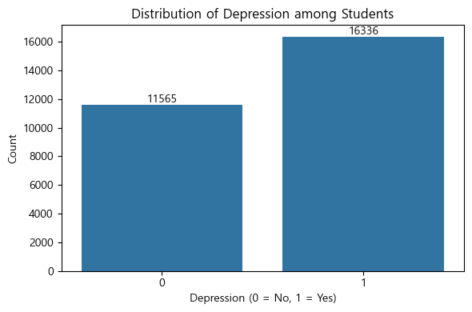
<Fig1. 타겟 변수 분포>
변수별 분포, 상관관계 히트맵
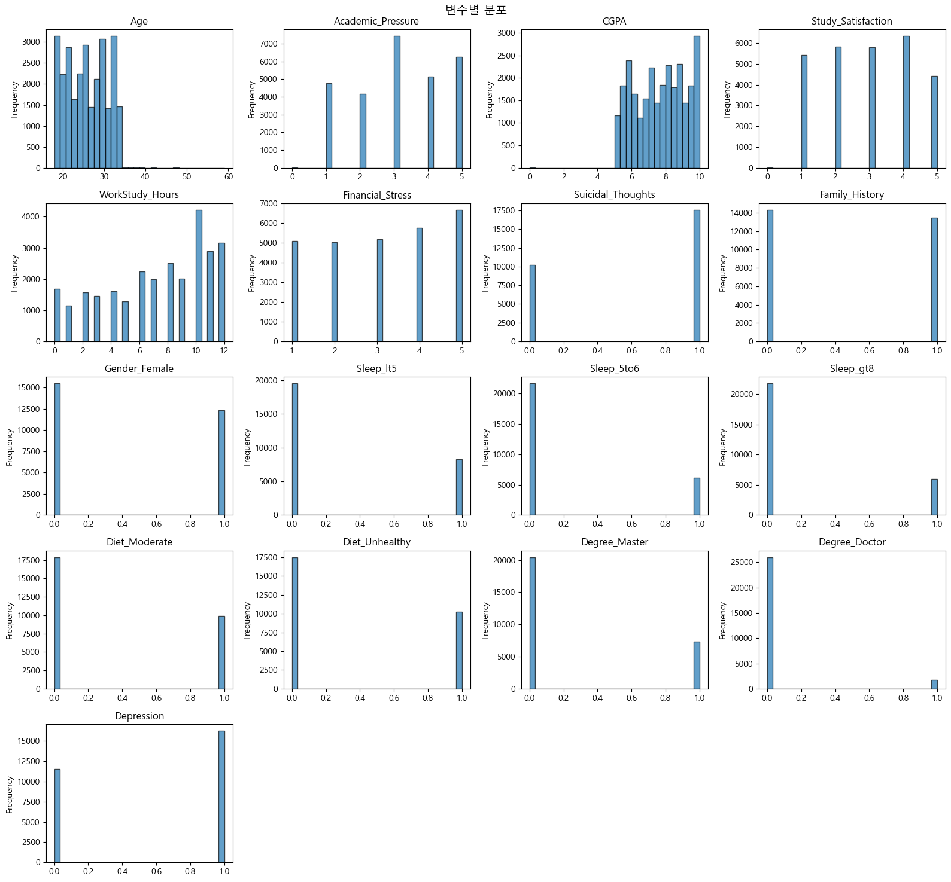
<Fig2. 컬럼별 히스토그램>
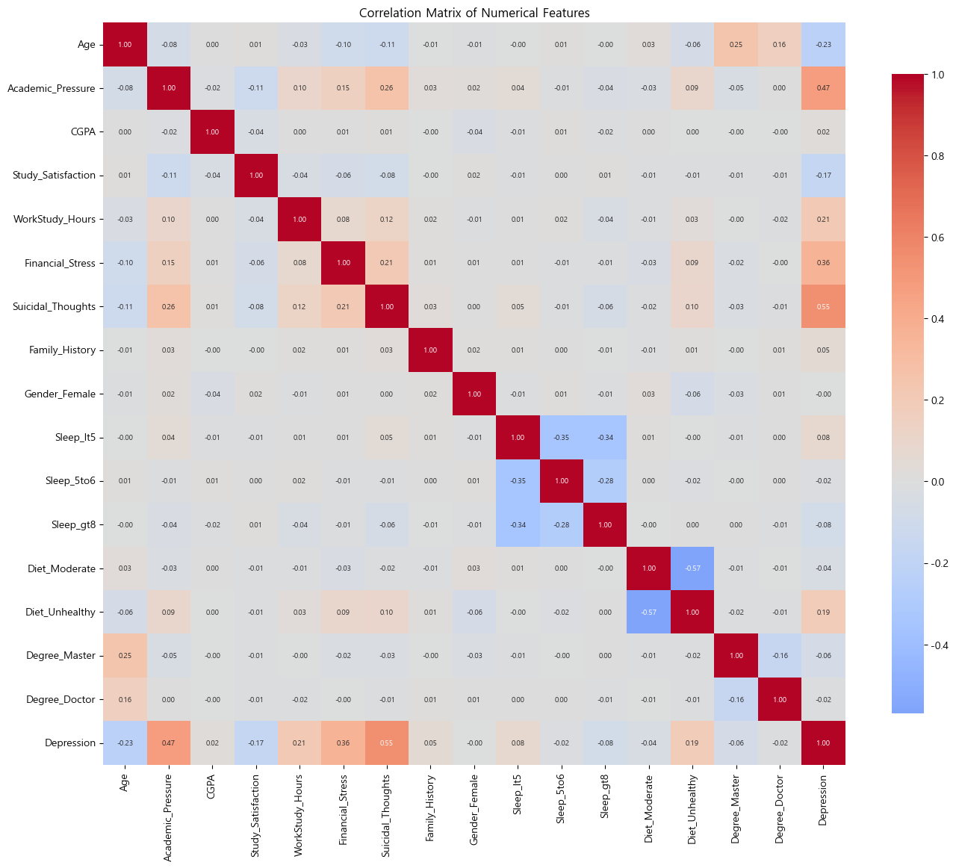
<Fig3. 상관계수 행렬>

우울증 여부에 따른 클래스 비율은 약 6:4 로, 전형적인 클래스 불균형 상황은 아닌 것으로 판단되었다. 이에 따라 별도의 리샘플링 기법은 적용하지 않고, 모델 학습 과정에서 클래스 간 균형을 고려하는 방식으로 대응하였다. 탐색적 데이터 분석 결과, 자살 생각 유무, 학업 압박, 재정적 스트레스는 우울증 여부를 설명하는 데 중요한 변수로 식별되었다. 반면, 정보량이 제한되거나 타겟 변수와의 관련성이 낮은 일부 변수들도 확인되었으며, 이는 규제 기법을 통해 과적합 방지에 활용하고자 한다.

전처리 및 이상치 제거
• Depression: 우울증 여부 (1 = 있음, 0 =
없음,)
• Academic Pressure: 학업 스트레스 정도
(값이 클수록 스트레스가 큼)
• Study Satisfaction: 학업 만족도 (값이 클
수록 만족도가 높음)
• Financial Stress: 재정적 스트레스 정도
(값이 클수록 스트레스가 큼)
• Have you ever had suicidal thoughts?:
자살 생각 유무 (1 = 있음, 0 = 없음)
• Family History of Mental Illness: 정신
질환 가족력 유무 (1 = 있음, 0 = 없음)
• CGPA: 누적 평점 평균 (연속형, 예: 7.5)
• Work/Study Hours: 하루 평균 공부 또는
일하는 시간 (연속형, 단위: 시간)
• Age: 나이 (정수형)
• Gender_Female: 성별이 여성인 경우 (1
= 여성, 0 = 남성 기준)
수면 시간 (baseline: 7–8시간)
• Sleep_5to6: 수면 시간이 5–6시간인 경
우 (1 = 해당, 0 = 아님)
• Sleep_lt5: 수면 시간이 5시간 미만인 경
우 (1 = 해당, 0 = 아님)
• Sleep_gt8: 수면 시간이 8시간 초과인 경
우 (1 = 해당, 0 = 아님)
식습관 (baseline: Healthy)
• Diet_Moderate: 식습관이 보통인 경우 (1
= 해당, 0 = 아님)
• Diet_Unhealthy: 식습관이 불건강한 경우
(1 = 해당, 0 = 아님)
학위 (baseline: 학사)
• Degree_Master: 석사학위 보유 여부 (1
= 해당, 0 = 아님)
• Degree_Doctor: 박사 또는 전문학위(MD,
PhD 등) 보유 여부 (1 = 해당, 0 = 아님)

범주형 변수는 원-핫 인코딩을 적용하였으며, 수 치형 변수는 선형 모형 적합에 앞서 IQR 방식으 로 21개의 이상치를 탐지·제거하여 변수 해석과 모델의 안정성을 동시에 확보하고자 하였다.

2. 확증적 데이터 분석

탐색적 데이터 분석 결과를 바탕으로, 기존의 학생 우울증 분류 연구를 검토하여 활용된 모델, 주요 변수, 그리고 연구 결과를 비교하였다. 선행 연구에 따르면 학생 우울증 예측에는 로지스틱 회 귀, 의사결정나무, 랜덤 포레스트 등 다양한 지도 학습 기반 모델이 활용되었으며, 주로 스트레스 수준, 수면 시간, 학업 만족도 등이 핵심 예측 변 수로 제시되었다[3], [4]. 특히 트리 기반 모델은 변수 간의 비선형 관계 및 상호작용을 효과적으로 반영할 수 있어 예측 성능 측면에서 우수한 결과 를 도출한 바 있다. 그러나 본 프로젝트에서는 변 수 해석을 통한 우울증 발생 요인의 규명 가능성 을 중요하게 고려하였다. 이에 따라 초기 모델링 단계에서는 해석이 용이하고 설명력이 높은 로지스틱 회귀 모델을 베이스라인으로 적용했다. 이후 보완적 분석을 위해 랜덤 포레스트 모델을 추가적으로 활용하고자 한다.

Ⅲ. 본 론 2

1. 로지스틱 회귀

  - 로지스틱 회귀 모형 적합

데이터 분할
Depression을 기준으로 stratified 방식으로 학습용(70%)과 검증용(30%)으로 분할하였다. 분석의 재현 가능성을 확보하기 위해 데이터 분할 및 모델 학습 전 과정에서 random_state=42를 일관되게 적용하였다. 클래스 불균형이 극단적이지는 않으나, 우울증 여부 간 분포 차이를 보정하기 위해 로지스틱 회귀 모델에서는class_weight='balanced' 옵션을 적용하여 클래스 비율에 따라 손실함수 기여도를 조정하였다. 또한, 수렴성과 계수 해석의 일관성을 높이기 위해 수치형 변수는 StandardScaler로 표준화하였다.

규제 강도 C 최적화
모형의 과적합을 방지하고 일반화 성능을 향상시키기 위해, 회귀계수에 제약을 가하는 L2 정규화(penalty='l2')를 적용하였다. 다양한 심리·생활 요인을 포함한 본 데이터셋은 변수 간 잠재적 다중공선성이 존재할 수 있어, 계수 추정의 분산을 안정화하고 분류 성능과 해석 가능성 간의 균형을 확보하는 데 L2 정규화가 적절하다고 판단하였다. 규제 강도 C ∈ {10⁻⁴, …, 10³}는 5-Fold 교차검증 기반 GridSearchCV를 통해 최적화하였으며, Recall을 평가 지표로 설정한 결과 최적 C는 0.1로, 민감도는 약 0.850으로 나타났다.

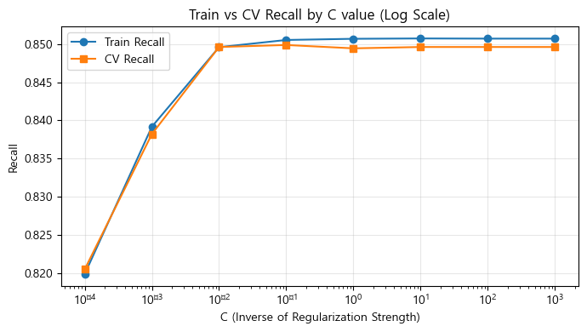
<Fig4. 규제 강도 설정>

최적 C 적용 및 일반화 성능 평가
최적 C=0.1을 적용하여 모형을 학습하였으며, max_iter=1000 내에서 수렴 경고 없이 정상적으로 학습이 완료되었다. 5-Fold 교차검증을 통해 모델의 일반화 성능을 평가한 결과, 클래스 1(우울증)의 Recall은 0.850, Precision은 0.879, F1-score는 0.864로 나타났다. 클래스 0(비우울증)의 F1-score 또한 0.816으로 측정되어, 두 클래스 모두에서 균형 잡힌 분류 성능을 확인할 수 있었으며, Fold 간 Recall 편차가 0.005 수준으로 매우 작아 과적합의 징후는 관찰되지 않았다.

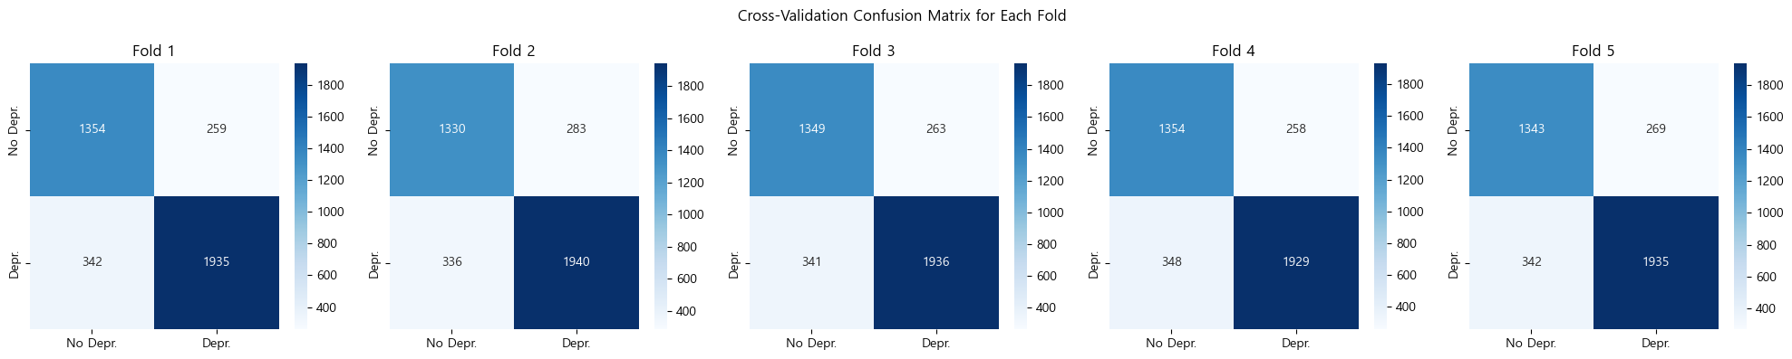
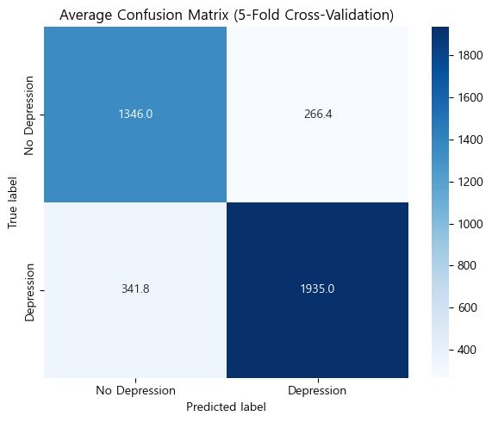
<Fig5, 6. 각 Fold별 Confusion Matrix, 평균>

Threshold 조정 및 비교 분석

본 분석은 우울증이 있음에도 탐지하지 못하는 경우(FN)를 최소화하는 데 목적을 두고 있으며, 이에 따라 분류 임계값 설정 시 민감도를 우선 고려하였다. 그러나 Recall을 과도하게 높이면 정밀도 저하로 인한 과잉 진단 위험이 존재하므로, F1.3-score를 기준으로 임계값을 최적화하였다.
각 Fold에서 F1.3-score가 최대가 되는 threshold를 탐색한 결과, 평균 최적 threshold는 약 0.274로 도출되었다. 이 임계값을 Test set에 적용한 결과, Recall은 0.939, Precision은 0.813, F1.3-score는 0.888로 나타나 민감도와 정밀도 간 균형이 가장 우수하게 유지되었다. 또한 우울증이 아닌 대상을 오진하는 위험 역시 적정 수준에서 통제되었음을 확인할 수 있었다.

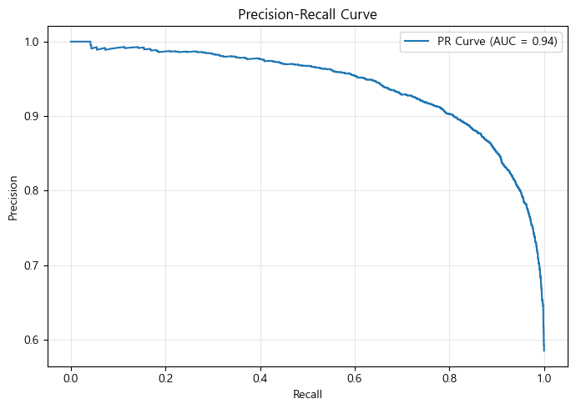
<Fig7. PR curve>

Threshold | Recall | Precision | F1.3-score
0.5 (기본) | 0.850 | 0.882 | 0.861
0.274 (최적화) | 0.939 | 0.813 | 0.888
<Table2. Threshold 튜닝 후 평가지표>

1.2로지스틱 회귀 모형 해석

변수명 | 회귀 계수 (Coefficient) | 오즈비 (Odds Ratio)
Suicidal_Thoughts | +2.463 | 11.74
Academic_Pressure | +1.115 | 3.05
Diet_Unhealthy | +1.012 | 2.75
Financial_Stress | +0.786 | 2.20
Diet_Moderate | +0.458 | 1.58
WorkStudy_Hours | +0.418 | 1.52
Sleep_lt5 | +0.343 | 1.41
Family_History | +0.234 | 1.26
Degree_Doctor | +0.098 | 1.10
CGPA | +0.074 | 1.08
Sleep_5to6 | +0.023 | 1.02
Gender_Female | +0.009 | 1.01
Degree_Master | +0.001 | 1.00
Sleep_gt8 | −0.260 | 0.77
Study_Satisfaction | −0.332 | 0.72
Age | −0.536 | 0.59
<Table3. 최종 로지스틱 모형 회귀 계수>

위험 요인 (오즈비 > 1)
- 자살 생각 유무 (OR = 11.74): 자살 생각이 있는 학생은 없는 학생에 비해 우울증에 걸릴 오즈가 약 11.7배 높다. 이는 가장 강력한 예측 변수로, 자살 사고와 우울증 간의 밀접한 관련성을 보여준다.
- 학업 압박 (OR = 3.05): 학업 압박이 1단위 증가할 때마다 우울증 오즈가 3.05배 증가한다. 이는 학업 스트레스가 학생 정신건강에 미치는 심각한 영향을 시사한다.
- 불건전한 식습관 (OR = 2.75): 불건전한 식습관을 가진 학생은 건전한 식습관을 가진 학생에 비해 우울증 오즈가 2.75배 높다.
- 재정적 스트레스 (OR = 2.20): 재정적 스트레스가 1단위 증가할 때마다 우울증 오즈가 2.20배 증가한다.
- 하루 공부/근무시간 (OR = 1.52): 공부/근무 시간이 1시간 증가할 때마다 우울증 오즈가 1.52배 증가한다.
- 5시간 미만 수면 (OR = 1.41): 5시간 미만으로 수면하는 학생은 7–8시간 수면 학생 대비 우울증 오즈가 41% 높다.
보호 요인 (오즈비 < 1)
- 나이 (OR = 0.59): 나이 1세 증가 시 우울증 오즈가 약 41% 감소한다. 연령이 증가하면서 심리적 성숙도나 대처 능력이 향상되는 것과 관련이 있을 수 있다.
- 학업 만족도 (OR = 0.72): 학업 만족도가 1단위 증가할 때마다 우울증 오즈가 약 28% 감소한다.
- 8시간 초과 수면 (OR = 0.77): 8시간 초과하여 수면하는 학생은 7–8시간 수면 학생 대비 우울증 오즈가 약 23% 낮다.

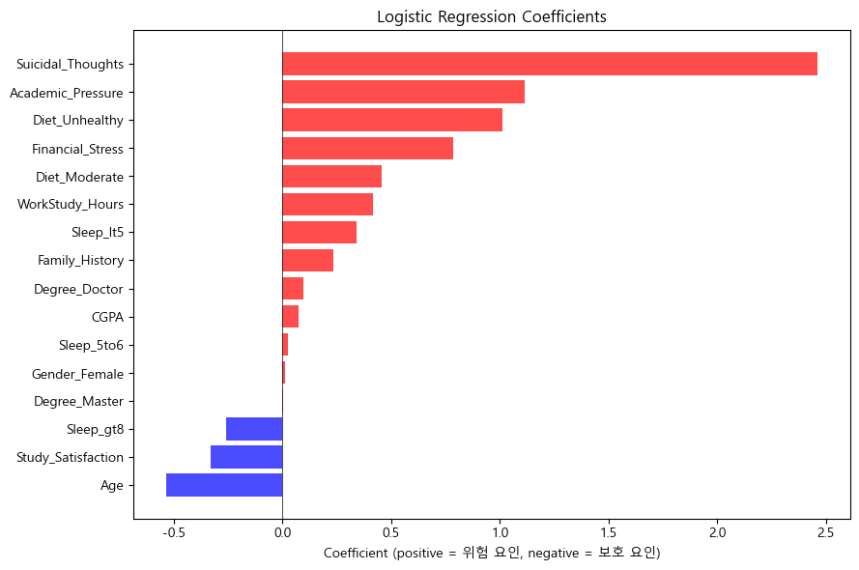
<Fig8. Logistic Regression Coefficients>

1.3 로지스틱 회귀모형의 가정확인 및 한계점

로지스틱 회귀는 로그 오즈와 독립 변수 간의 선 형 관계를 전제로 하는 모형으로, 이는 계수 해석 의 직관성과 모형 수렴의 안정성을 보장하는 데 중요한 가정이다. 선형성 가정을 점검하기 위해 Box-Tidwell 검정을 수행하였으며, 그 결과 대부 분의 연속형 변수는 해당 가정을 만족하였으나 일부 변수(Age, Academic_Pressure)에서는 선형성 가정이 위배되는 것으로 나타났다. 변수별 변환을 통해 이러한 문제를 부분적으로 보완할 수는 있으나, 로지스틱 회귀는 구조적으로 복잡한 비선형 패턴이나 변수 간 상호작용을 충분히 포착하기 어려운 한계를 가짐을 확인할 수 있었다. 특히 학생 우울증은 다양한 심리적·환경적 요인이 상호 복합적으로 작용하는 현상으로, 단일 변수의 독립적 영향뿐 아니라 변수 간의 상호작용 및 비 선형적 경향이 중요한 역할을 할 수 있다. 예를 들어, 학업 스트레스가 수면 시간과 상호작용하여 우울 위험을 증폭시키거나, 나이가 일정 수준을 초과할 때 재정 스트레스의 영향력이 변화하는 등, 선형 모형만으로는 설명하기 어려운 복잡한 관계가 존재할 가능성이 있다.

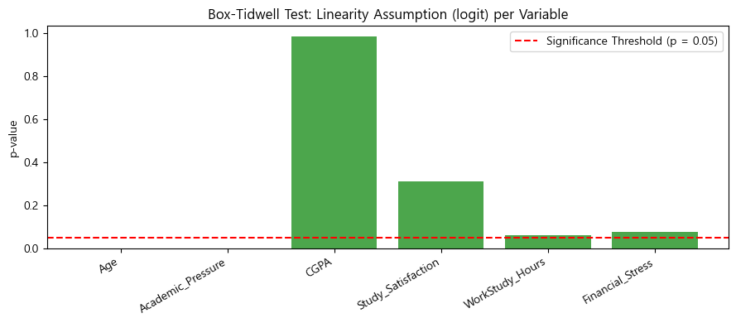
<Fig9. Box-Tidwell>

이러한 구조적 한계를 보완하고자 트리 기반의 비 선형 알고리즘인 랜덤포레스트를 비교 모형으로 도입하였다. 랜덤포레스트는 다수의 결정 트리를 앙상블하여 구성되며, 데이터 내 잠재적인 비선형 관계 등을 학습할 수 있는 특징을 지닌다. 아울러 변수 중요도를 통해 해석 가능성도 일정 수준 확 보할수 있으며, 특히 SHAP(Shapley Additive exPlanations) 값을 활용하면 각 변수의 기여도를 정량적으로 파악할 수 있어, 본 프로젝트의 분석 목적에 부합한다고 판단되었다.

2. 랜덤포레스트

2.1 랜덤포레스트 적합 및 하이퍼파라미터 튜닝

앞서 전처리가 완료된 데이터를 바탕으로 랜덤포레스트 분류 모델을 적합하였다. 초기 모델에서는 디폴트 파라미터를 사용하였으며, 이후 GridSearchCV를 통해 n_estimators(트리 개수), max_depth(트리 최대 깊이), min_samples_split(분할 최소 샘플 수)을 탐색하였다. 이때 본 분석의 목적(FN 최소화)을 반영하여, 중요 지표는 정확도가 아닌 Recall로 설정하였으며, 5-Fold 교차검증 기반으로 튜닝을 수행하였다. 그 결과 max_depth=10, min_samples_split=10, n_estimators=100이 최적 조합으로 도출되었고, CV 평균 Recall은 0.886으로 나타났다. Test set에서의 정확도는 0.841 → 0.842로 변화 폭이 미미했으나, 클래스 1(우울증)의 Recall이 0.88 → 0.89로 상승하면서 False Negative가 577건 → 556건으로 21건 감소하였다. 단순 정확도 향상보다 실제 우울 위험군의 누락을 줄였다는 점에서 분석의 지향점에 부합하는 결과로 해석할 수 있다. 또한 디폴트 모델(트리 깊이 무제한)에서 발생할 수 있는 과적합을 max_depth=10 제약으로 통제하여, 일반화 안정성도 함께 확보하였다.

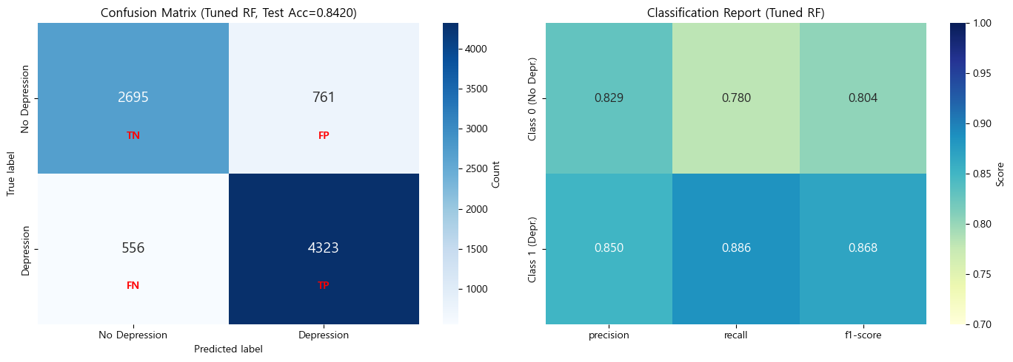
<Fig10. Randomforest results>

2.2 Feature Importance 분석

랜덤포레스트 모델에서의 기본 변수 중요도는 Gini impurity 감소 기준으로 산출하였다. 상위 변수는 자살 생각(0.364), 학업 압박(0.243), 재정 스트레스(0.130) 순으로, 우울증과의 관련성을 고려했을 때 비교적 타당한 결과로 해석된다.
그러나 일부 변수들, 예컨대 수면 시간(Sleep_lt5/5to6/gt8 모두 0.01 미만), 정신질환 가족력, 학위, 성별 등은 상대적으로 낮은 중요도를 보였다. 이 변수들은 기존 정신건강 연구에서 유의미한 위험·보호 요인으로 보고되는 점을 고려할 때, 결과를 그대로 받아들이기 어려운 측면이 있고, 다음과 같은 한계를 내포한다.
Gini 기반 변수 중요도는 트리 구조에 내재된 편향(bias)에 영향을 받기 쉽다. 첫째, 상관관계가 높은 변수 간에는 중요도가 분산되어 실제 영향력보다 낮게 평가될 수 있다 (예: 수면 시간 더미 3개로 분산). 둘째, 연속형 변수(Age, CGPA, WorkStudy_Hours 등)는 분할 기회가 더 많기 때문에 이진 범주형 변수(Family_History, Gender_Female, Degree 등)에 비해 과대평가되는 경향이 있다. 따라서 이 지표만으로 변수의 실질적 기여도를 판단하기에는 무리가 있으며, 이를 보완할 추가적인 해석 방법론을 도입했다.

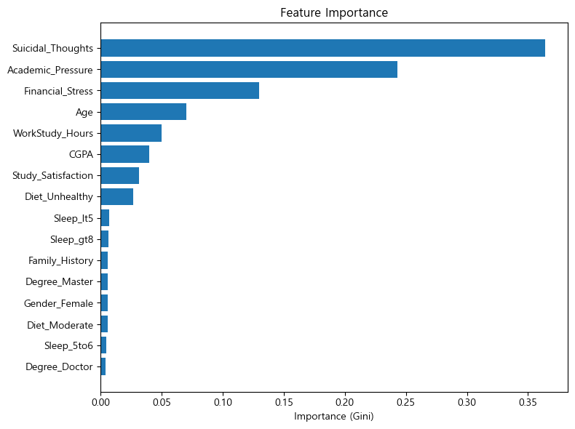
<Fig11. Feature importance>

2.3 Permutation Importance를 통한 검증

Feature Importance의 구조적 편향 가능성을 보완하고자, 보다 직관적이며 계산 방식이 다른 Permutation Importance를 적용하였다. 이 기법은 각 변수를 하나씩 무작위로 섞은 뒤 모델 성능 저하 폭을 관찰함으로써, 해당 변수의 실질적인 예측 기여도를 평가하는 방식이다.
〈Fig12〉에서 볼 수 있듯, 자살 생각(0.118)과 학업 압박(0.080) 은 모델 성능에 가장 큰 영향을 주는 변수로 나타났으며, 이는 앞선 Gini 기반 결과 및 로지스틱 회귀 분석과도 일치한다. 그 뒤를 재정적 스트레스(0.030), 나이(0.012), 하루 공부/근무 시간(0.007), 불건전한 식습관(0.005) 이 잇는 중간 기여 그룹으로 묶이며, 이 변수들이 예측에서 보완 정보를 제공하고 있음을 시사한다.
반면 수면 시간, 정신질환 가족력, 성별, 학위 등은 Permutation Importance가 0.001 이하로 거의 0에 수렴하였다. 특히 CGPA는 −0.002의 음의 값을 보여 무작위로 섞었을 때 오히려 성능이 미미하게 개선되는, 사실상 노이즈에 가까운 거동을 보였다. 이는 기존 정신건강 연구에서 위험·보호 요인으로 보고되어 온 변수들과 상반되는 결과로, Permutation 방식에서도 내재적 한계가 발생했음을 시사한다.
특히 Permutation 방식은 변수의 단독 효과만을 평가하기 때문에, 변수 간 상호작용이 존재하는 경우 그 기여도를 과소평가할 수 있다. 예컨대 수면 부족은 학업 스트레스나 자살 생각과 결합할 때 우울증 위험을 증폭시킬 수 있으나, Permutation은 이러한 상호작용을 반영하지 못한다. 또한 수면 시간이 세 개의 더미 변수(Sleep_lt5/5to6/gt8)로 분할되어 각각 섞이면서 영향력이 더 희석되었을 가능성도 있다.
이러한 결과는 단일 지표에 의존한 변수 해석의 한계를 보여주며, 샘플 수준의 기여도와 변수 간 상호작용까지 정량화할 수 있는 SHAP과 같은 보완적 해석 도구의 병행 사용이 해석의 수준을 높이는 데 필수적임을 암시한다.

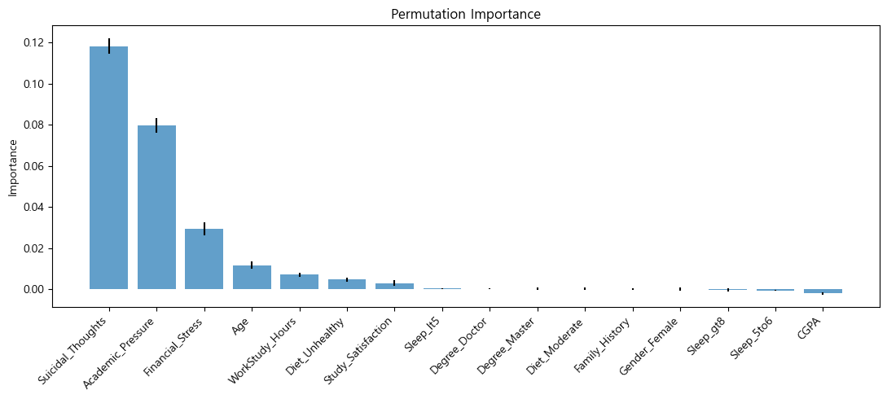
<Fig12. Permutation Importance>

2.4 SHAP 분석을 통한 종합적 해석

2.2, 2.3에서 나타난 의문점들을 해결하기 위해 SHAP(Shapley Additive Explanations) 분석을 도입하였다. SHAP은 단순히 변수 하나를 섞는 방식이 아니라 가능한 모든 변수 조합을 고려하여 해당 변수의 평균적 기여도를 계산하기 때문에, 단독 효과와 상호작용을 모두 반영한 샘플 수준의 세밀한 해석을 제공한다.〈Fig13>은 각 변수의 중요도(변수별 SHAP 값의 절댓값 평균)를 수직 축에 나타내며, 점 하나는 하나의 샘플을 의미한다. 색상은 변수 값의 크기(High=red, Low=blue)를, 수평 위치는 예측 값에 대한 영향 방향 및 크기를 나타낸다. 자살 생각 변수에서 빨간색 점이 오른쪽 끝에 몰려 있다는 것은, 자살 생각이 있는(값=1) 경우 우울증 예측 값을 크게 증가시킨다는 것을 의미하며, 이는 앞서 확인한 Gini·Permutation 결과와 일관된다.

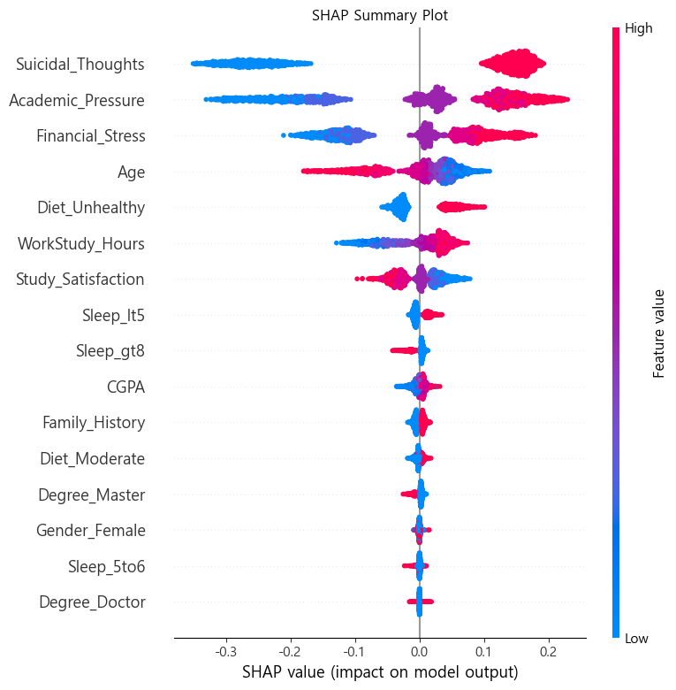<Fig13. SHAP Summary Plot>
〈Fig14〉를 통해 Age 변수는 우울증 예측 값에 음의 방향으로 작용하는 보호 요인임을 확인할 수 있었다. 나이가 증가할수록 SHAP 값이 전반적으로 감소하며, 이는 모델이 연령이 높을수록 우울증일 확률을 낮게 판단한다는 것을 의미한다. 구체적으로 20대 초반에서는 SHAP 값이 +0.05 ~ +0.10 수준의 양수로 나타나 우울증 예측 확률을 끌어올리는 방향으로 작용하였으나, 약 27~28세를 분기점으로 SHAP 값이 음수로 전환되며, 35세 이상 구간에서는 −0.15 내외까지 깊은 음의 영역에 도달하여 보호 효과가 극대화되는 양상을 보였다. 이는 본 데이터의 집단 특성과도 일치한다. 구체적으로 우울증 집단의 평균 나이는 약 24.9세, 비우울증 집단은 약 27.1세로 두 집단 간 명확한 차이가 확인되었으며, 모델이 학습한 SHAP 패턴의 분기점(27~28세)이 두 집단의 평균 나이 경계와 거의 일치한다는 점에서 모델의 학습 결과가 데이터의 구조적 특성을 잘 반영하고 있음을 알 수 있다.

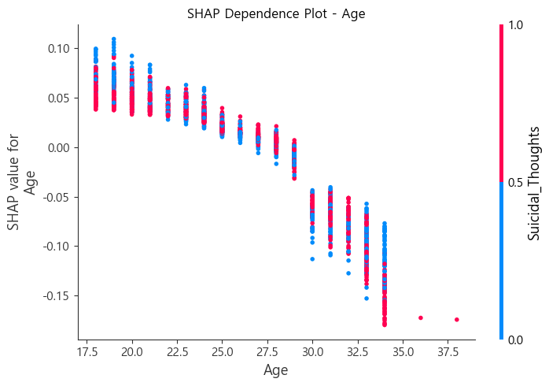
<Fig14. SHAP Dependence Plot — Age >

2.5 저평가된 변수들의 재발견

SHAP 분석은 Permutation Importance에서 저평가되었던 변수들에 대해 중요한 통찰을 제공하였다. 〈Fig15〉 식습관 변수는 본 모델에서Diet_Moderate, Diet_Unhealthy의 두 이진 더미(baseline = Healthy)로 인코딩되었다. Fig15는 그중 Diet_Unhealthy (0 = 비해당, 1 = 불건강) 의 dependence plot으로, 값이 1일 때 SHAP 값이 양의 방향으로 이동하여 우울증 예측 확률을 증가시키는 패턴이 명확히 나타났다. 즉 불건강한 식습관은 위험 요인으로 작용하며, 이는 로지스틱 회귀의 오즈비 분석(Diet_Unhealthy OR = 2.75)과도 일치한다. 다만 SHAP 값의 절댓값 크기 기준으로 볼 때 식습관의 영향력은 중간 수준이며, 자살 생각이나 학업 압박 등 상위 변수에 비해 제한적이다. 그래프에서 점 색상은 학업 압박의 수준을 나타내는데, 동일한 식습관 범주 내에서도 학업 스트레스 수준에 따라 SHAP 값의 분산이 달라지는 양상이 관찰되어, 식습관-학업 압박 간의 상호작용 가능성을 시사한다. 이는 단일 변수만으로는 설명되지 않는 복합 요인의 존재를 반영한다.

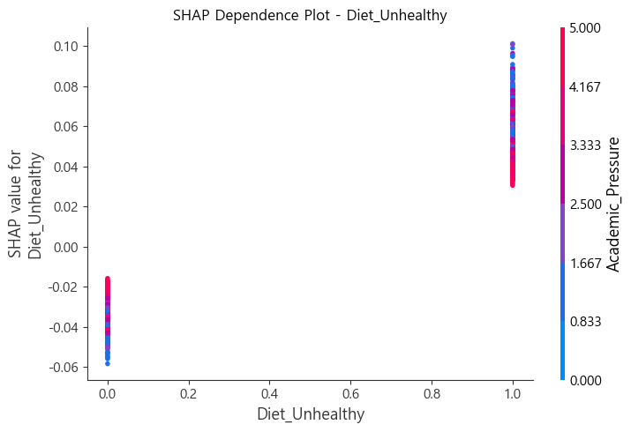
<Fig15. SHAP-diet>

수면 시간의 경우, Permutation Importance에서는 모든 수면 더미가 0.001 이하로 거의 영향이 없는 것처럼 평가되었으나, <Fig16>에서는 수면 시간이 짧아질수록 SHAP 값이 일관되게 양의 방향으로 증가하는 단조 패턴이 확인되었다. 8시간 초과 구간에서 −0.03 ~ −0.05의 음의 영역에 머무르던 SHAP 값이, 5시간 미만 구간에서는 +0.04 내외의 최댓값에 도달하여, 수면 부족이 위험 요인으로 충분 수면이 보호 요인으로 작용함을 시각적으로 확인할 수 있었다. 다만 SHAP 절댓값 자체는 자살 생각(±0.3)·학업 압박(±0.2)에 비해 한 자릿수 작은 규모로, 방향성은 분명하나 영향 강도는 중간 수준이다. 이 결과는 로지스틱 회귀의 오즈비와도 일치하여 두 모델의 해석이 수렴하며, Permutation이 놓친 변수의 패턴을 SHAP이 회복시킨다는 점을 알 수 있다.

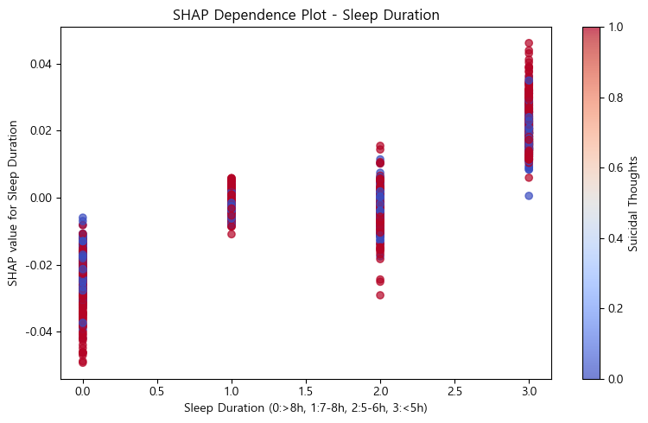
<Fig16. SHAP-Sleep Duration>

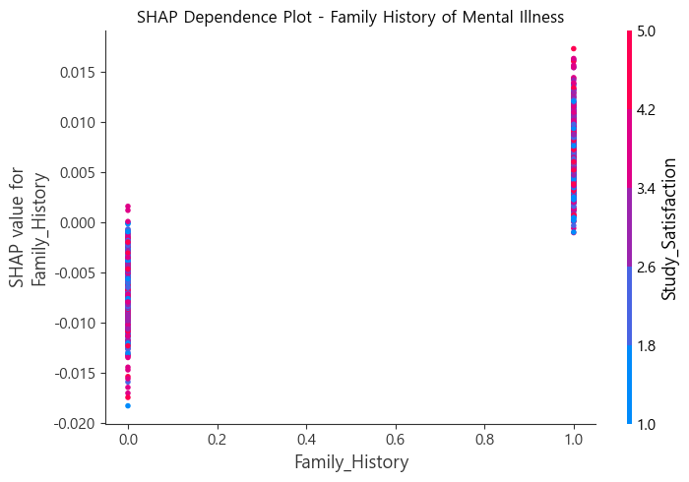
<Fig17. SHAP-Family_History>

정신질환 가족력 <Fig17>은 가족력이 있을 때 SHAP 값이 +0.005 ~ +0.015 범위의 양의 영역으로 이동하여 우울증 예측 확률을 끌어올리는 위험 요인으로 작용함을 보여준다. 다만 SHAP 절댓값이 −0.02 ~ +0.017 범위로 자살 생각(±0.3) 대비 한 자릿수 작은 규모이며(로지스틱 OR=1.26), 영향력 크기는 작지만 방향성은 분명한 위험 요인으로 해석된다. 색상으로 표시된 학업 만족도 수준에 따라 가족력의 SHAP 값이 미세하게 갈리는 경향도 관찰되어, 두 변수 간 약한 상호작용 가능성을 시사한다.
한편 SHAP Summary Plot <Fig13>에서 학업 만족도(OR=0.72, Permutation 0.003)는 만족도가 낮을 때 예측 값이 소폭 상승하는 보호 요인의 거동을 보였으나 전체적 영향력은 미미하였고, 학위·성별·CGPA는 SHAP 값이 대부분 0 근처에 밀집되어 모델 예측에 유의미한 기여를 하지 않는 것으로 확인된다. 특히 CGPA는 Permutation Importance가 −0.002의 음의 값까지 나타나 사실상 노이즈 변수에 가까운 거동을 보였는데, 이는 학업 관련 정보가Academic_Pressure·WorkStudy_Hours에 이미 충분히 포함되어 발생한 중복 정보로 해석된다.
결과적으로 SHAP 분석은 Feature Importance·Permutation Importance가 놓치거나 왜곡한 변수들의 실질적 기여 방향과 크기를 회복시키며, 로지스틱 회귀의 오즈비 해석과도 일관된 결론을 제시하여 두 모델 간 해석의 신뢰도를 높이는 역할을 하였다.

Ⅳ. 결론

1. 결과 해석

1.1 모델 적용 및 운영 임계값 설정 결과

본 연구는 단순 분류 성능의 절대치 향상보다는 (1) 실제 우울 위험군을 놓치는 경우(False Negative)의 최소화와 (2) 변수의 영향력을 해석 가능한 형태로 규명하는 것을 분석의 지향점으로 삼았다. 이에 따라 두 모델은 각각 모수적·전역적 해석을 제공하는 선형 기반 모델(로지스틱 회귀) 과 비모수적으로 비선형 관계 및 변수 간 상호작용을 포착하는 트리 기반 모델(랜덤포레스트) 로서, 서로 다른 가정 하에 데이터를 바라보는 상호 보완적 도구로 설계되었다.
로지스틱 회귀 모델은 5-Fold 교차검증에서 평균 재현율 0.850, 정밀도 0.879, F1-score 0.864를 보였다. FN 최소화를 목적으로 F1.3-score 기준의 threshold 최적화를 수행한 결과 최적 임계값은 0.274로 도출되었으며, 이를 적용했을 때 재현율은 0.850 → 0.939로 8.9%p 상승하고 F1.3-score는 0.888로 개선되었다. 정밀도는 0.813으로 다소 하락하였으나, 임상 스크리닝의 1차 도구로서 허용 가능한 trade-off로 판단된다. 랜덤포레스트 또한 동일하게 GridSearchCV의 평가 지표를 정확도가 아닌 Recall로 설정해 튜닝하였고(max_depth=10, min_samples_split=10, n_estimators=100), Test set 정확도는 0.8412 → 0.8420으로 미미한 변화에 머물렀으나 False Negative가 577건 → 556건으로 21건 감소하여 본 연구의 본질적 목표가 실제로 구현되었음을 확인하였다.
이러한 관점에서 본 연구는 두 모델의 이원적 운용을 권장한다. (1) 임상 1차 스크리닝 도구로는 오즈비 기반의 정량적·전역적 해석이 가능한 로지스틱 회귀(threshold 0.274, Recall 0.939) 를 주 모델로 채택한다. 단일 수치(OR)로 변수 영향력을 의사결정자에게 전달할 수 있고, 구조가 단순하여 신규 데이터·환경에서 추적·재학습이 용이하기 때문이다. (2) 변수 간 비선형 관계나 상호작용을 추가 해석해야 할 경우에는 랜덤포레스트 + SHAP을 보조 도구로 활용한다.
두 모델이 경쟁이 아닌 보완 관계로 운용될 때, FN 최소화와 해석 가능성이라는 본 연구의 두 축이 가장 효율적으로 달성된다.

1.2 주요 위험 및 보호 요인 식별

본 분석의 두 번째 지향점인 해석 가능성 측면에서, 학생 우울증 예측에 영향을 미치는 위험·보호 요인이 일관되게 식별되었다. 주요 위험 요인은 자살 생각 유무(OR=11.74), 학업 압박(OR=3.05), 불건전한 식습관(OR=2.75), 재정적 스트레스(OR=2.20) 였으며, 보호 요인은 나이 증가(OR=0.59), 학업 만족도(OR=0.72), 8시간 초과 수면(OR=0.77) 으로 나타났다.
다만 자살 생각과 같이 통계적·임상적으로 자명한 상위 변수에서 네 가지 해석 지표(LR 오즈비, Gini Feature Importance, Permutation Importance, SHAP)가 수렴한다는 사실 자체는 큰 발견이라 보기 어렵다.
본 분석의 해석적 기여는 오히려 단일 지표만으로는 누락되거나 왜곡되었을 비자명한 변수들의 기여를 다층적 검증을 통해 회복했다는 점에 있다. 예컨대 수면 시간은 Permutation Importance에서는 더미 분할에 따른 효과 희석으로 인해 거의 0으로 평가되었지만, SHAP에서는 단조 패턴이 회복되며 로지스틱 회귀의 오즈비와 방향이 정확히 일치했다. 정신질환 가족력 또한 양의 방향 기여가 확인되었으며, 나이는 단순 선형 효과가 아닌 27~28세 분기점을 중심으로 한 비선형 보호 효과로 재해석되었다. 이처럼 분석의 방향 "어떤 변수가 가장 중요한가"를 가리키는 데 그치지 않고, 상이한 이론적 가정을 가진 해석 방법론들이 비자명한 변수에서도 동일한 결론에 수렴한다는 점에 있다.

1.3 모델별 해석 가능성 및 상호 보완성

로지스틱 회귀는 로그 오즈의 선형성·가법성 가정 하에 각 변수의 전역적 영향력을 단일 오즈비로 제공한다. 다만 Box-Tidwell 검정에서 Age, Academic_Pressure 등이 선형성 가정을 위배해, 비선형·상호작용 효과는 포착하기 어려운 구조적 한계가 확인되었다.
랜덤포레스트는 비모수적으로 비선형 분할과 상호작용을 학습하며, SHAP는 Gini Feature Importance(연속형 변수 과대평가)와 Permutation Importance(독립 가정 위배·더미 희석)의 고유 편향을 보완한다.
이 보완 관계는 비자명한 변수와 상호작용에서 특히 의미 있게 작동하였다.
- (1) 비선형 효과: Age는 SHAP 상 약 27~28세를 분기점으로 양수→음수로 전환되며, 35세 이상에서 −0.15 내외에 도달.
- (2) 저평가 변수의 회복: 수면 더미는 Permutation에서 ≈0이었으나 SHAP에서는 8h초과(−0.03~−0.05) → 7-8h(≈0) → 5-6h(+0.01) → <5h(+0.04)의 단조 패턴이 드러났고, 로지스틱 OR(1.41/0.77)과 일치.
- (3) 상호작용 신호: 가족력의 SHAP 분포가 학업 만족도 수준에 따라 갈리는 양상이 관찰되어 약한 상호작용이 시사됨.
- (4) 노이즈 변수 식별: CGPA는 Permutation −0.002로 사실상 노이즈에 가까우며, 이는 Academic_Pressure·WorkStudy_Hours와의 정보 중복으로 해석된다.
결국 선형 모델·트리 모델·SHAP해석이 결합될 때 자명한 상위 변수의 확인을 넘어 비자명 변수의 회복, 비선형 효과, 상호작용 신호의 탐지가 가능해진다.

2. 한계점

2.1 데이터 및 표본의 한계

본 연구는 인도 학생만을 대상으로 한 설문 데이터(약 27,901명)를 활용하였기 때문에, 문화적·사회적 맥락이 다른 환경에서의 일반화 가능성에 제약이 있다. 우울증의 원인과 발현 양상은 문화권별로 상이할 수 있으며, 특히 아시아권 학생들의 학업 스트레스 패턴이나 가족 관계 특성이 서구권과 다를 수 있어 식별된 위험·보호 요인의 적용 범위에 한계가 있다.
또한 횡단면 연구(cross-sectional study) 특성상 변수 간 인과관계를 명확히 규명하기 어렵다. 예를 들어 수면 부족이 우울증을 유발하는지, 반대로 우울증이 수면 장애를 야기하는지에 대한 방향성을 본 데이터로는 확정할 수 없다. 따라서 본 분석에서 식별된 위험 요인들은 인과적 결정 요인이 아닌 통계적 연관 요인으로 해석되어야 한다.

2.2 임상 적용상의 한계

본 연구에서 사용된 우울증 진단은 자가보고식 설문에 기반하고 있어, 임상적으로 검증된 진단 도구(예: DSM-5 기준, 전문의 진단)와는 차이가 있을 수 있다. 이는 모델의 연구 환경 성능과 실제 임상 환경 성능 간의 격차를 야기할 수 있다.
또한 우울증의 복잡성과 개인차를 고려할 때, 기계학습 모델만으로는 전문가의 임상적 판단을 완전히 대체할 수 없다. 본 모델은 스크리닝 1차 도구로서의 보조적 역할에 한정되어야 하며, 최종적인 진단과 치료 결정은 반드시 임상 전문가의 종합적 판단을 통해 이루어져야 한다. 본 분석에서 FN 최소화를 우선시한 것도 정확한 진단이 아닌 위험군의 사전 식별을 모델의 역할로 정의한 결과다.

2.3 데이터 품질 및 측정의 한계

설문 기반 데이터의 특성상 응답자의 주관적 인식과 사회적 바람직성 편향(social desirability bias) 이 결과에 영향을 미쳤을 가능성이 있다. 특히 정신건강과 관련된 민감한 질문들의 경우, 응답자가 실제 상태보다 양호하게 응답했을 가능성을 배제할 수 없다.
또한 일부 변수의 측정 방식이나 범주화 기준이 결과에 영향을 미쳤을 수 있다. 예컨대 수면 시간을 4개 범주로 처리하는 방식이나 학업·재정 스트레스의 1~5 척도 설정 등이 모델의 예측 결과와 변수 중요도에 영향을 주었을 가능성이 있다.

2.4 향후 연구 방향

이러한 한계점들을 극복하기 위해서는 다음과 같은 후속 연구가 필요하다.
- 종단 연구 설계: 시간 흐름에 따른 변수 변화와 우울증 발생 간의 인과관계를 명확히 규명하기 위한 종단적(longitudinal) 연구 설계.
- 다문화 검증: 다양한 문화권과 국가의 학생들을 대상으로 한 모델의 일반화 가능성 검증.
- 임상 검증: DSM-5 등 임상적으로 검증된 진단 도구를 활용한 모델 성능의 재검증.
- 개인화 모델링: 개인의 특성과 상황을 보다 세밀하게 반영할 수 있는 개인화된 예측 모델 개발.

참고문헌
[1] Bodden, D. H. M., Stikkelbroek, Y., & Dirksen, C. D. (2018). Societal burden of adolescent depression, an overview and cost-of-illness study. Journal of Affective Disorders, 241, 256-262.
[2] WHO Western Pacific. Strengthening minds — Malaysia strengthens efforts to enhance the mental health of children and adolescents. https://www.who.int/westernpacific/newsroom/feature-stories/item/strengthening-minds---malaysia-strengthens-efforts-to-enhance-the-mental-health-of-children-and-adolescents
[3]https://www.kci.go.kr/kciportal/landing/article.kci?arti_id=ART002990870
[4] Predicting Student Depression Using Machine Learning, ResearchGate. https://www.researchgate.net/publication/389847479_Predicting_Student_Depression_Using_Machine_Learning

전체 요약

문제 정의
학생 우울증 분류는 학업 중도 포기·자살 시도까지 연결될 수 있는 공중보건 문제로, 임상 1차 스크리닝 도구를 통해 학생·의료진이 직접 혜택을 받을 수 있는 실세계 과제이다. 본 연구의 지향점은 단순 정확도 향상이 아닌 False Negative 최소화 + 해석 가능성 확보이다.

데이터셋
Kaggle 공개 데이터인 Student Depression Dataset (Shodolamu Opeyemi, Apache License 2.0) 27,901명을 사용하였다.

모델링·실험
베이스라인으로 로지스틱 회귀(L2 + GridSearchCV), 비교 모형으로 랜덤포레스트(GridSearchCV 3-파라미터 튜닝)를 적용하였다. 평가 지표는 Accuracy·Recall·Precision·F1·F1.3·PR-AUC 6종을 사용했으며, Stratified 70/30 split + 5-Fold 교차검증으로 일반화 성능을 평가하였다.

결과 분석

1)모델 분석
임상 1차 스크리닝 도구로는 로지스틱 회귀(threshold 0.274, Recall 0.939, F1.3 0.888)를 주 모델로 권장한다. (1) 오즈비라는 단일 수치로 변수 영향력을 의사결정자에게 직관적으로 전달할 수 있고, (2) 구조가 단순해 신규 데이터·환경에서 추적·재학습이 용이하며, (3) FN 최소화 목적의 threshold 튜닝이 수렴성 있게 작동하기 때문이다. 변수 간 비선형 관계·상호작용 해석이 필요한 경우 랜덤포레스트 + SHAP 을 보조 도구로 활용한다.
2)모델이 잘 작동하지 않은 케이스
기본 임계값(0.5) 적용 시 FN은 577건 발생하였고, 이는 우울증을 가진 학생을 "건강"으로 오분류한 가장 손실이 큰 케이스이다. RF 튜닝(max_depth=10)으로 21건 감소(556건), threshold 0.274 적용으로 Recall이 0.850→0.939 로 추가 개선되어 FN을 적극 통제하였다.
3)학습을 어렵게 만든 데이터 요인
선형성 가정 위배 — Box-Tidwell 검정 결과 Age·Academic_Pressure에서 로짓 선형성이 위배되어 LR의 구조적 한계가 확인되었다.
더미 분할에 따른 효과 희석 — 수면 시간 3개 더미가 Permutation Importance에서 모두 0에 수렴하였다.
변수 간 정보 중복 — CGPA가 Academic_Pressure·WorkStudy_Hours와 중복되어 Permutation Importance −0.002로 평가되었다.
세 가지 데이터 난이도 요인을 근본적으로 해결하기보다, 진단하는 방향으로 분석을 진행했다.
선형성 위배는 변수 변환 대신 비모수 모형(RF) 병행으로 보완하여 SHAP Dependence Plot에서 Age의 비선형 패턴을 회복하였고, 더미 희석은 SHAP 값 합산을 통해 수면 시간의 단조 패턴을 시각적으로 구성하였으며, CGPA의 중복 정보 문제는 L2 정규화가 자동 축소하도록 설정하였다.

배포 가능성과 향후 계획
본 모델은 임상 1차 스크리닝 도구로서의 보조적 역할에는 적용 가능한 수준이나, DSM-5 기반 진단을 대체할 수는 없다. 시간·자원이 추가된다면 시도해볼 사항은 아래와 같다.
- 종단 연구 설계로 인과 방향성 규명
- 다문화 데이터 확장으로 일반화 가능성 검증
- DSM-5 등 임상 진단 라벨로 모델 재학습
- 개인 맥락 반영 모델링

생성형 AI 활용
본 프로젝트에서 Claude를 분석 코드(Jupyter Notebook) 검증, 보고서 오탈자 첨삭 및 정리에 사용하였다.

재현 저장소
https://github.com/mynseong02/26ML_TERM_PROJECT.git

